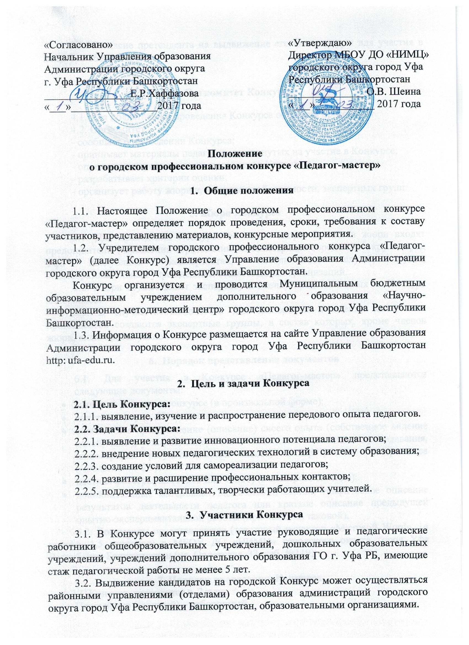
.
3.3. Согласие претендента на выдвижение его кандидатуры для участия в конкурсе обязательно.

4. Оргкомитет Конкурса
4.1. Для подготовки и проведения Конкурса создается оргкомитет.
4.2. Оргкомитет:
- сообщает о проведении Конкурса;
- принимает материалы педагогов, выдвинутых на участие в Конкурсе;
- определяет порядок и место проведения Конкурса;
- разрабатывает критерии оценки;
- организует работу жюри и, в случае необходимости, экспертных групп.
5. Жюри Конкурса
5.1. Для проведения Конкурса создается жюри. В состав жюри входят представители Управления образования Администрации городского округа город Уфа Республики Башкортостан, методических служб, вузов, общеобразовательных учреждений и общественных организаций.
5.2. Жюри осуществляет экспертизу и оценку представленных на Конкурс материалов.
5.3. В случае необходимости для экспертизы и оценки материалов претендентов создаются экспертные группы, в состав которых, кроме членов жюри, включаются узкие специалисты.

- Порядок представления документов

6.1. Для участия в Конкурсе «Педагог-мастер» представляются следующие документы:
- заявка на участие в конкурсе (в произвольной форме);
- анкета по форме (Приложение 1);
- обобщенное представление (описание) своего опыта (собственное видение целей, задач, условий, содержания, технологии и методики преподавания, иллюстрация результативности опыта) и программа мастер-класса (Приложение 2,3);
- цветная фотография (10х15 или 13х18) (в электронном виде);
- дополнительные материалы: видеозаписи, статьи, графическое описание результатов деятельности педагога или краткое описание предыдущей опытно-экспериментальной работы (при наличии таковой).
6.2. Документы представляются до 10 апреля 2017 года (текстовый редактор «Microsoft Word», 14 шрифт, 1,5 интервал) в МБОУ ДО «НИМЦ» городского округа город Уфа Республики Башкортостан (ул. Орловская, 33, каб. №119).

7. Порядок проведения Конкурса
7.1. Конкурс проводится в 2 тура:
Первый тур (заочный) – отборочный до 21апреля 2017 года.
В ходе данного тура жюри оценивает представленные на Конкурс материалы и отбирает конкурсантов к участию во втором туре по следующим критериям:
- актуальность опыта мастер-класса;
- теоретическая и практическая значимость результатов реализации данной программы (проекта) для педагогической системы города;
- опора на достижения педагогической науки и практики;
- технологичность, новизна разработанной или адаптированной методики, возможность использования педагогического опыта в системе образования города;
- направленность программы мастер-класса на повышение уровня профессиональной компетентности и личностное развитие педагога;
- способность педагога к профессиональной рефлексии своего опыта;
- умение педагога моделировать содержание обучения и обосновать выбранные методы, приемы и формы организации образовательного процесса;
- знание и опора на достижения педагогической науки и практики.
7.2. По результатам заочного тура отбираются участники очного тура. Второй тур (очный) - проводится до 28 апреля 2017 годав виде защиты программы, на который отводится 15 минут, включая 5 минут ответов на вопросы членов жюри.
В ходе второго тура Конкурса жюри:
- определяет значение реализации мастер-класса для развития системы образования;
- оценивает уровень подготовленности автора к открытию городского мастер-класса.
7.3. Для определения победителей Конкурса жюри проводится рейтинговое голосование с учетом результатов 2-х туров.

8. Подведение итогов, награждение победителей
8.1. По итогам Конкурса на основании протоколов жюри издается приказ
Управления образования Администрации городского округа город Уфа
Республики Башкортостан.
8.2. Награждение победителей Конкурса проводится Управлением образования Администрации городского округа город Уфа Республики Башкортостан.
8.3. Руководителям образовательных организаций рекомендуется победителям данного Конкурса предусмотреть выплаты стимулирующего характера в размере до 25% от тарифной ставки (оклада) сроком на один год.
9. Права и обязанности победителя конкурса «Педагог-мастер»
9.1. Победитель Конкурса имеет право:
- руководить городским проблемным семинаром, принимать на стажировку
коллег по специальности;
- издавать свои публикации, несущие научную и практическую значимость в публикациях МБОУ ДО «НИМЦ».
9.2. Победитель Конкурса обязан:
- вести с педагогами занятия собственного мастер-класса (не менее 7 раз в год);
- организовать занятия по программе и после завершения работы представить (куратору) письменный отчет о реализации программы мастер-класса;
9.3 Деятельность педагога-мастера прекращается по приказу Управления
образования Администрации городского округа город Уфа Республики Башкортостан в случаях:
- смены работником места работы, которая влечет за собой невозможность продолжения работы мастер-класса;
- прекращения выполнения педагогом предусмотренной программы мастер-класса.

Приложение 1
Анкета
участника конкурса «Педагог-мастер»

 | 1.Общие сведения
1 | Фамилия Имя Отчество
2 | Дата рождения (день, месяц, год)
3 | Место рождения
 | 2. Работа
1 | Должность (по штатному расписанию)
2 | Место работы (название учебного заведения по уставу)
3 | ФИО директора образовательного учреждения
4 | Год приема на работу
5 | Классное руководство (укажите параллели в настоящее время)
6 | Педагогический стаж (полных лет на момент заполнения анкеты)
7 | Квалификационная категория
 | 3. Образование
1 | Образование (укажите название и год окончания учебного заведения, факультет)
2 | Знание языков (укажите, каких и степень владения)
3 | Ученая степень (если имеется), название диссертационной работы (работ)
 | 4. Общественная деятельность
1 | Наличие наград, почетных или ученых званий, ученой степени
2 | Публикации
3 | Название программы (мастер-класса)
 | 5. Контакты
1 | Рабочий адрес

Приложение 2

Обобщенное представление (описание) своего педагогического опыта «Педагог-мастер»
1. Формулирование фактора успешности в преподавании (темы концепции, творческого опыта).
2. Обоснование актуальности проблемы педагогической деятельности (она может охватить всю систему работы или только часть опыта).
3. Теоретическое описание (интерпретация) сущности и результативности данного опыта, трудоемкости его осуществления, путей и условий реализации и внедрения.
4. Опора на научные и психолого-педагогические теории.
5. Информативность и логическая завершенность описания опыта, достаточность для понимания и использования в практике.
6. Формулировка темы (или нескольких тем), цели и задач мастер-класса, предлагаемого для педагогических работников города.
7. Приложения к описанию опыта работы, подтверждающие данный опыт: методические разработки, структурно-логические схемы, таблицы, образцы дидактических материалов и диагностических работ, заданий, итоговых работ учащихся, видеозаписи уроков и т.д.
8. Список изученной литературы.

Приложение 3

Требования к оформлению программы мастер - классов

Программа включает в себя описание форм занятий, приемов и методов организации образовательного процесса, дидактический материал, формы подведения мастер-классов.

Содержание программы

Подробное изложение содержания по всем темам:
- основные вопросы;
- требования к формируемым знаниям и умениям участников мастер-класса;
- самостоятельная работа участников;
- тематика практических работ (тестовые задания, темы рефератов, проектов, диагностических заданий и т. д.).

Структура программы

№ | Тема | Основная цель | Тип занятия, виды и формы работы | К-во  час | Задания, рекомендуемые участникам

